附件2

考场路线图

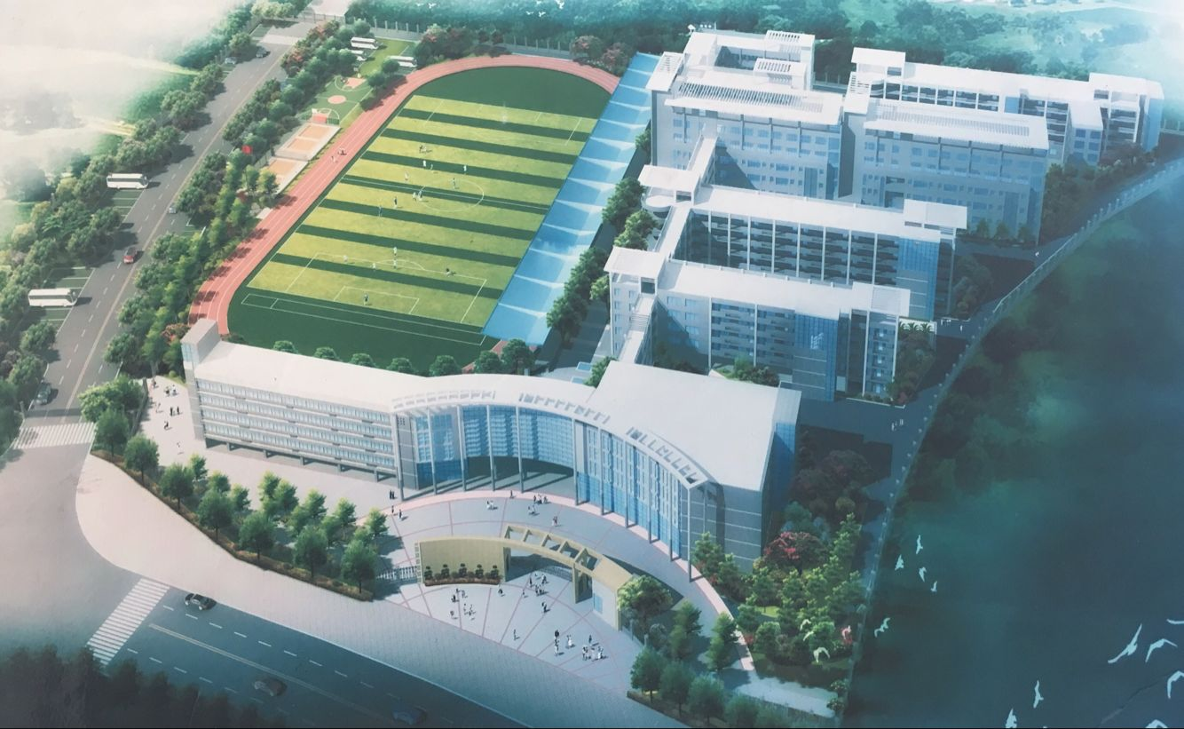

**候考楼层**

口

口

**考生入口**